**今日动态**

**9月19日 星期二 晴**

1. **入园情况：**

今日来园24位小朋友，**吴予希、王熙程、王润川、李沐研、谭成晨、姜悦宸**6位小朋友请假。今天的大型攀爬架地上比较潮湿，因此我们改为场地一活动。

**2.户外混班活动**

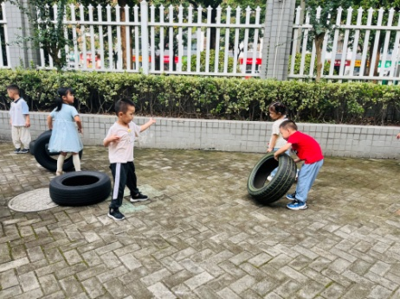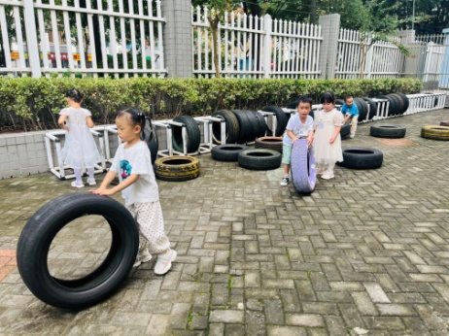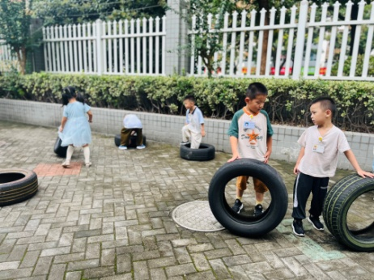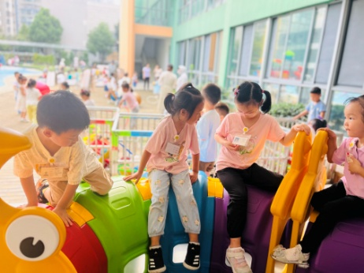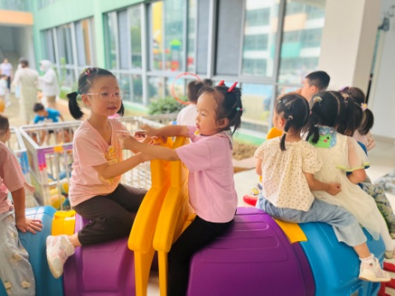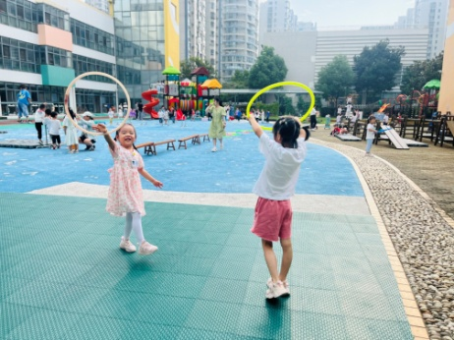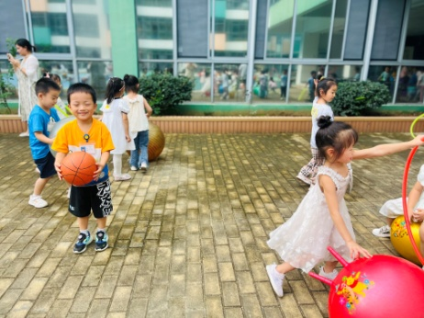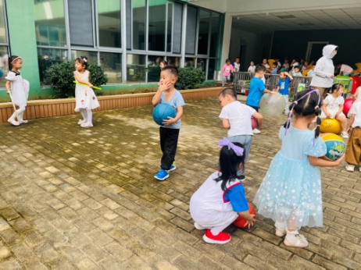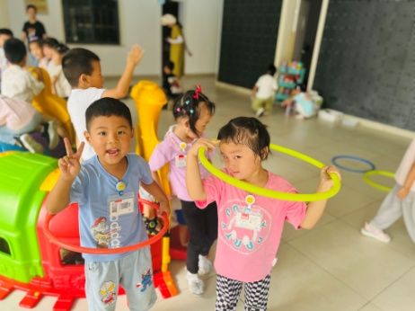

**3.集体活动**

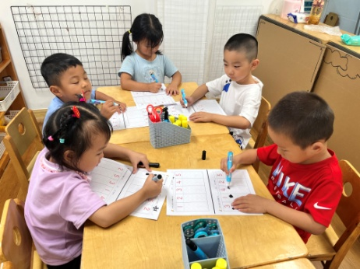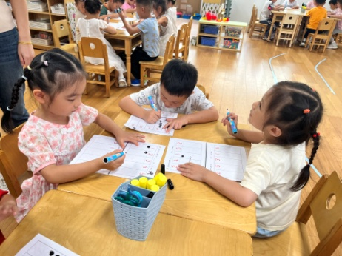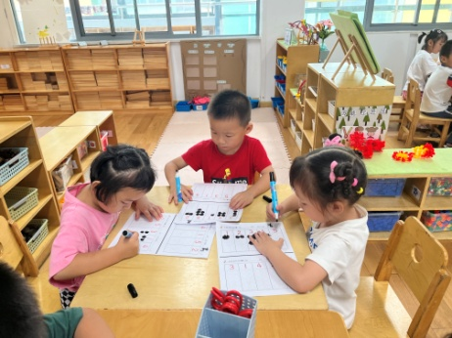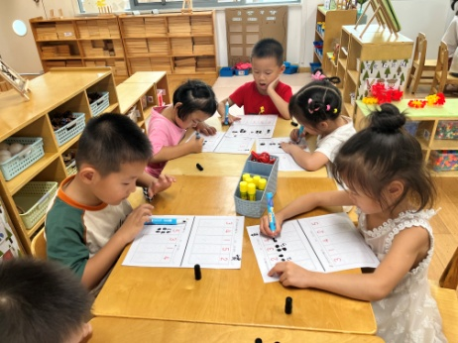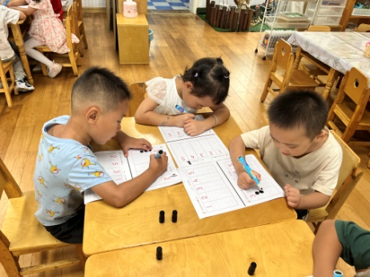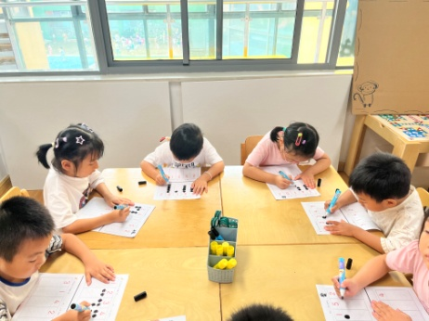

给实物画点子是引导幼儿在理解5以内数量的基础上，给5以内的实物画相同数量的点子。本次活动引导幼儿在游戏中巩固5以内数量的知识，并在此基础上给不同数量的实物画点子，点子数量与实物数量一致，并尝试将自己的操作过程和结果讲述出来。

全对的小朋友是**徐知行、丁啸、夏天、杨斯彦、付艺彤、尚子晴、谢琦悦、武依朵、李梦婉、高子鱼、张子柚、潘妍伊、陈雯悦、孙浩燃、易逸、**只有一面正确的小朋友是**蒋乐宇、张苏锦、杨赟、宋岱林、**你们有一点粗心，要改掉这个小毛病哦！**何艺杰、陆可、张浩川、陈苇如、袁艺晗、**你们对数与点的配对还有些陌生，加油啦！

**5.生活活动**

午饭：藜麦饭、木耳炒黄瓜、基围虾、鸡毛菜菌菇汤。水果：小番茄、秋月梨。

**6.温馨提示**

（1）最近带的东西比较多，有拿不动的小朋友，家长可以提醒我们去门口拿哦，谢谢大家！

（2）户外时孩子出汗较多，请家长们为孩子垫一个垫背巾入园，户外结束后我们会为孩子把垫背巾抽出。